淡江時報 第 1096 期
化學系熊貓講者拜會校長、董事長
學校要聞
【潘劭愷淡水校園報導】化學系邀請的熊貓講者，日本九州大學教授安達千波矢，11月6日拜會校長葛煥昭及董事長張家宜，理學院院長施增廉、研發長王伯昌、化學系主任陳曜鴻與副教授陳志欣陪同。

安達教授表示，很高興也很榮幸獲邀進行學術研究成果的分享，之前曾到臺灣多次，包括臺灣和新竹，覺得臺灣的食物好吃；王伯昌補充，安達教授在有機電子材料的研究成果斐然，常應工研院之邀來臺合作進行相關研究；施增廉也提及，安達教授除了其最知名的OLED（發光二極體）研發技術外，還包括顯示器其他技術領域如光電、電機等，與本校應有更多交流與合作的機會，葛校長除讚許九州大學在化學相關研究領域的卓越表現外，還就境外招生狀況與安達教授交換相關訊息，也希望兩校未來可透過各項交流，強化彼此關係；張家宜董事長則表示，自己曾經陪同林雲山前校長拜訪過九州大學，而本校與九州大學也是在當時的兩位校長任內締結為姊妹校，接著向安達教授說明張建邦創辦人設置熊貓講座的用意，並感謝其願意來校分享。之後葛校長及張董事長分別致贈「熊貓獎座」，及印有李奇茂與張炳煌大師的墨寶，淡江校景及校歌歌詞的花瓶，安達千波矢則回贈九州大學學生釀製的清酒。
2019/11/10

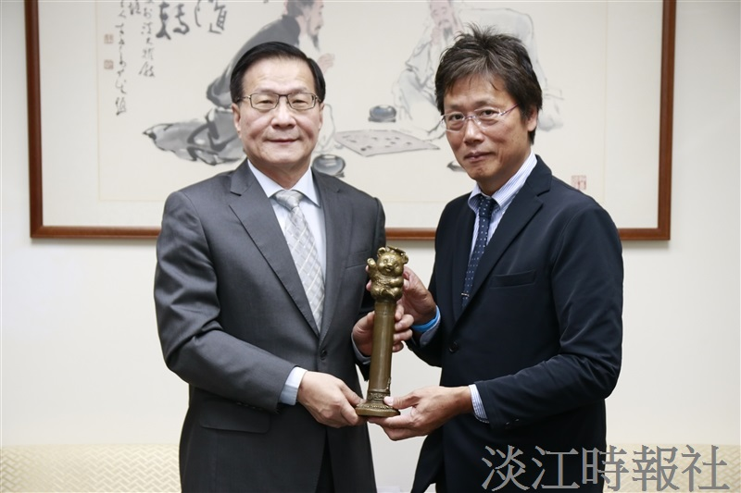
化學系熊貓講者安達千波矢（右）拜會葛煥昭校長（左），葛校長致贈熊貓獎座表示感謝。（攝影／高振元）

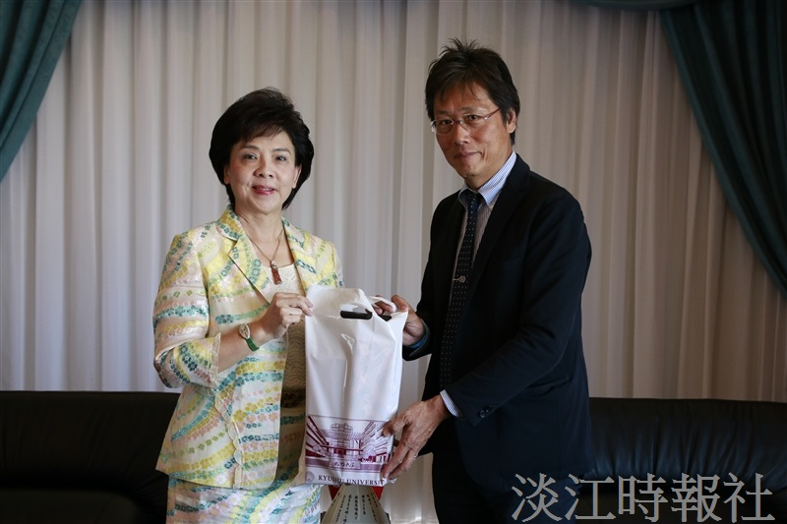
化學系熊貓講者安達千波矢（右）拜會張家宜校長（左），張董事長致贈印有李奇茂與張炳煌大師的墨寶，淡江校景及校歌歌詞的花瓶表示感謝。（攝影／高振元）

